<http://bbs.178.com/thread-19470570-1-1.html>

1.首先得到网站上下载个Decoda  
连接附上：<http://www.unknownworlds.com/decoda/download>  
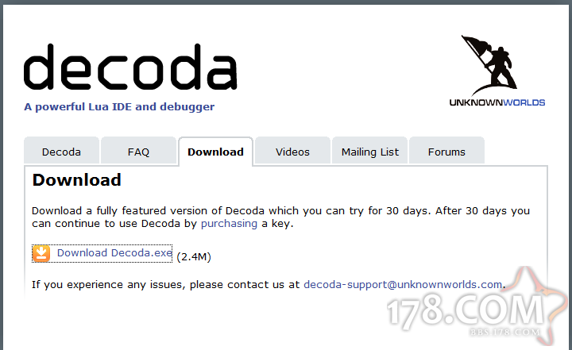  
也可以去国内网站下载带神秘sn.txt文件的压缩包  
  
  
  
2.打开游戏进入到角色选择画面，并且使用管理员权限打开decoda，点击Debug菜单下面的Process查看当前进程  
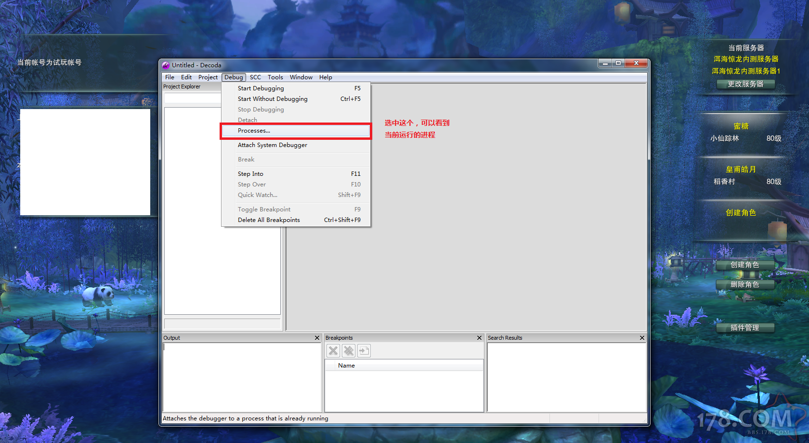  
  
  
  
3.选择Jx3Client.exe，按下Attach将程序挂上游戏  
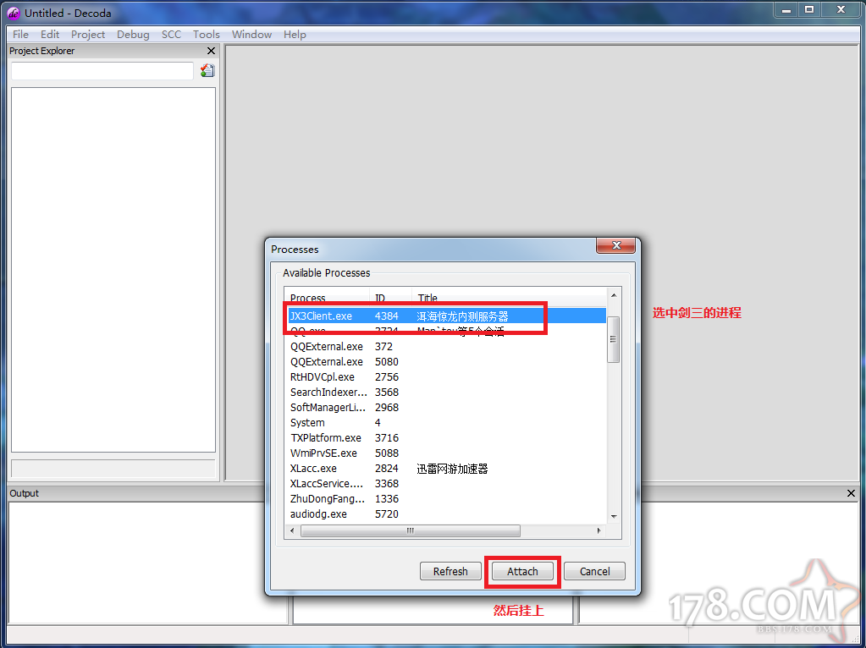  
  
  
  
4.过程会有个几秒，挂上后会显示这样的界面  
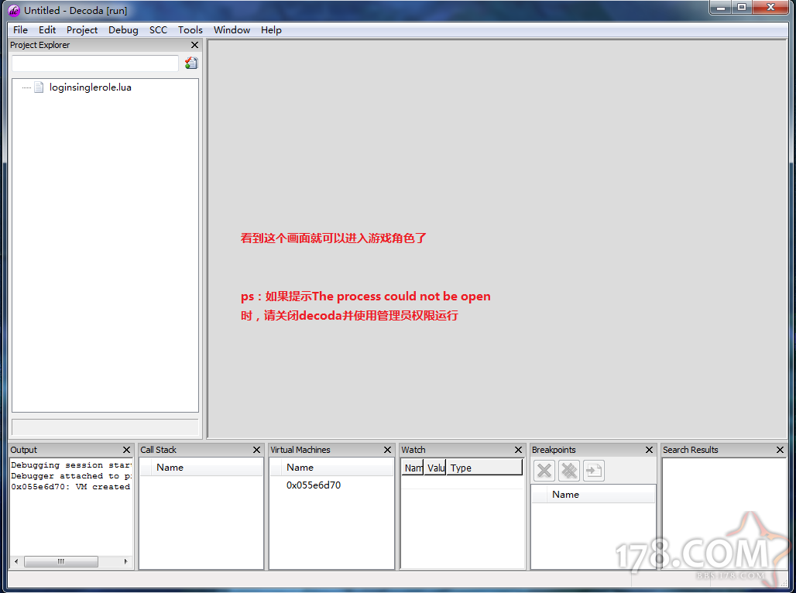  
  
  
  
5.进入游戏，如果插件加载过程中有错误就会直接弹出一个提示框，暂且先忽略（ignore）然后开启后会跳到该lua出错的行数  
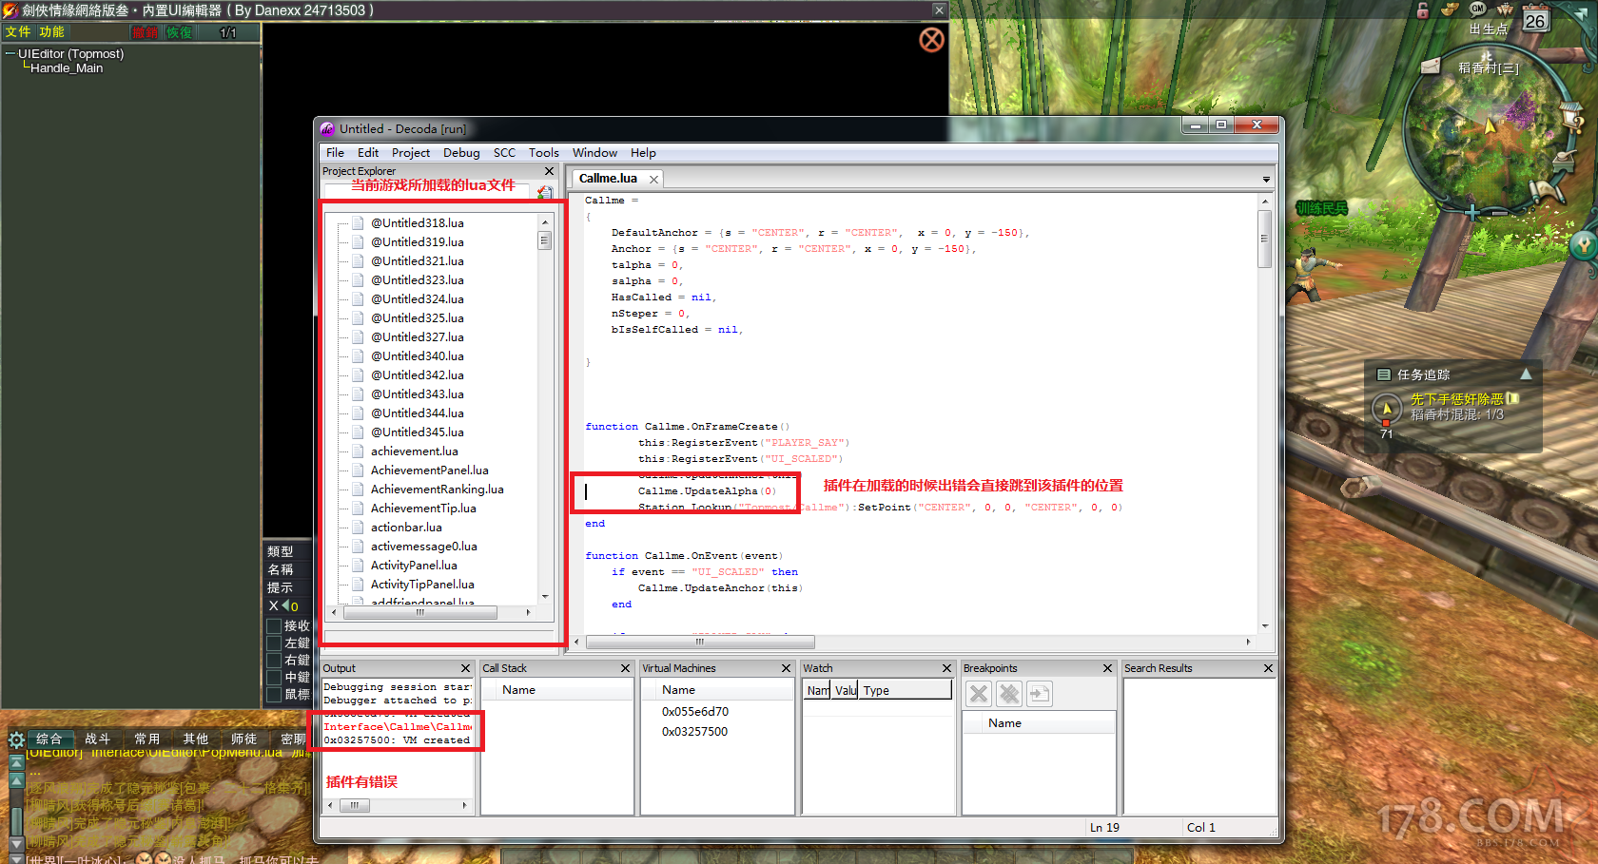  
一般这一步就能去掉很多的bug，比如加载不上什么的，比较简单基础的错误  
另：如果进入游戏卡住的话，试着删除userdata，当然首先得备份  
  
  
  
6.如果不能去掉bug或者找不到原因，可以使用断点找法，设置断点后返回游戏调用插件的任意函数  
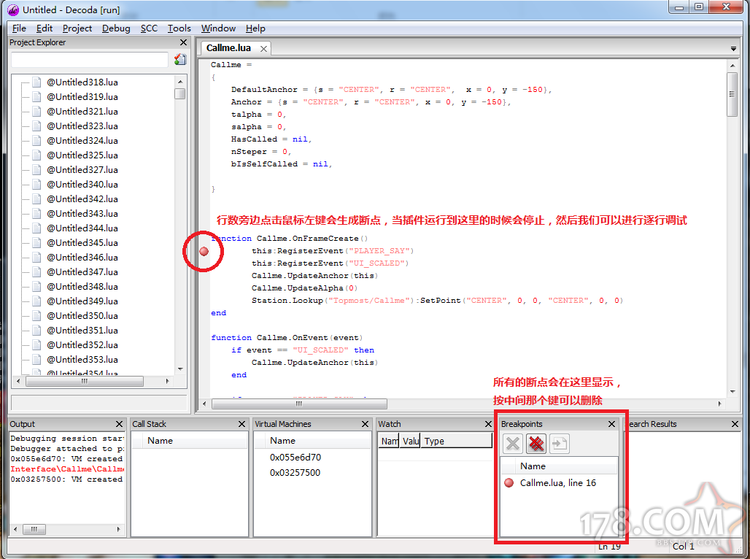  
  
  
  
7.调用函数之后，会自动弹到断点部分，这时候游戏呈假死状态，可以不用管，专心找bug就可以，用F10或者F11逐行运行  
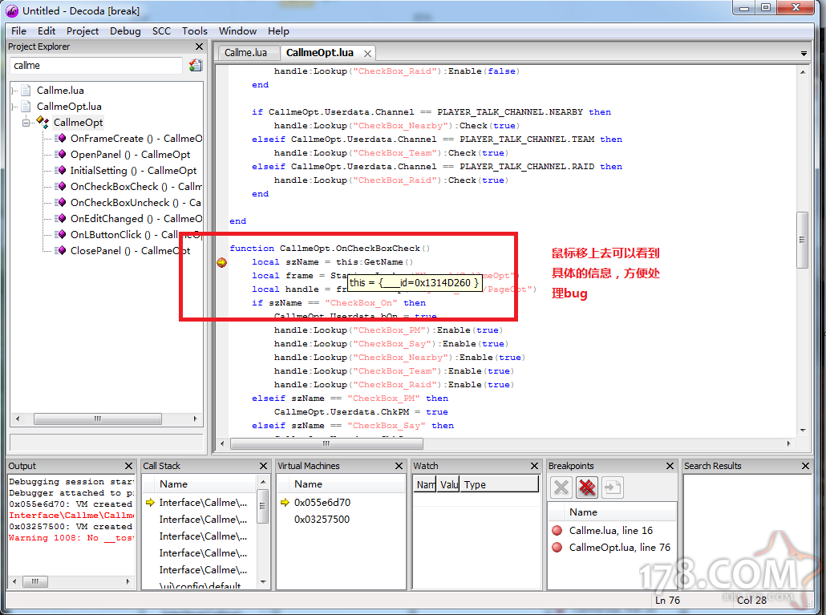  
  
  
  
8.调试好后，按F5即可恢复游戏运行状况，这时候按Ctrl+S保存lua文件并且覆盖原有文件  
  
  
主要就是简单介绍下Decoda，我个人也是今天才学的- -现学现卖，等以后有了经验了再来分享，好吧，就这样吧-